Unit 6 Lesson 1: Patrones que crecen

WU Observa y pregúntate: Colecciones de círculos (Warm up)

Student Task Statement
¿Qué observas? ¿Qué te preguntas?
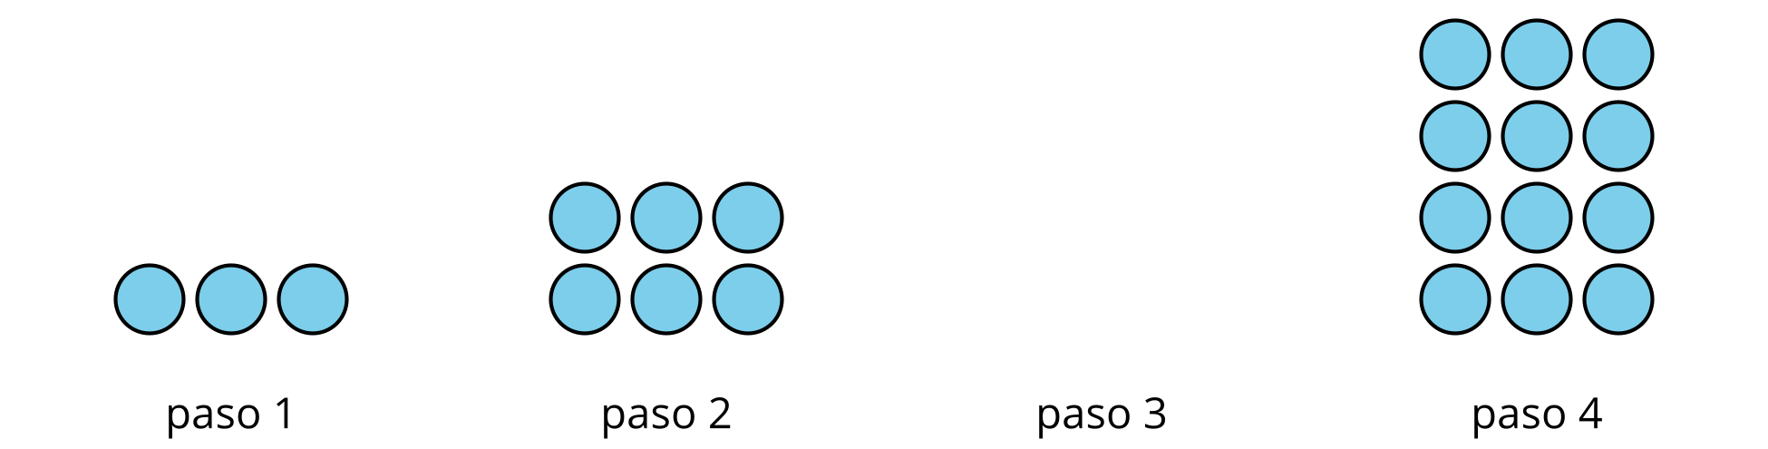

1 Patrones con tapas de botella

Student Task Statement
Han organiza tapas de botella formando un patrón. Estos son los dos primeros pasos.
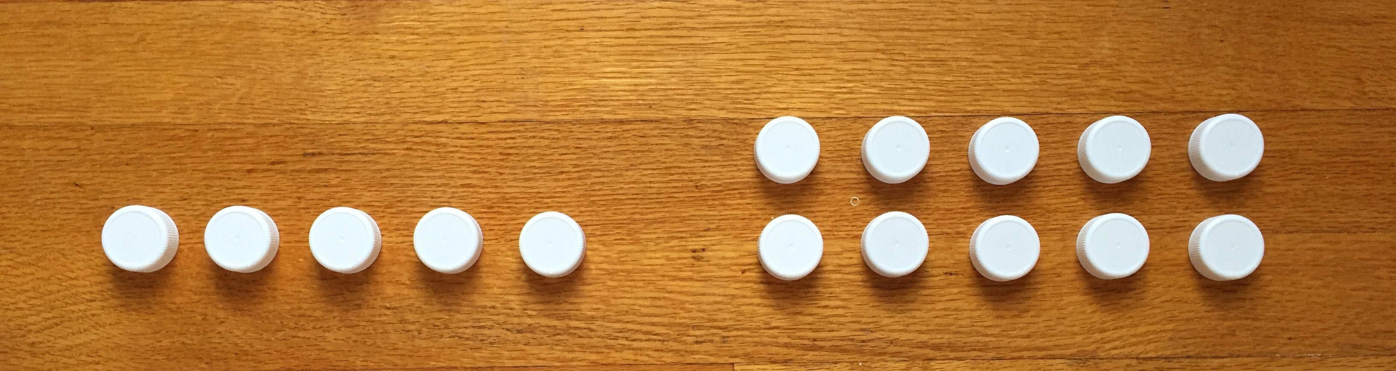

  - ¿Cuál puede ser la regla en la que Han está pensando? ¿Cómo crees que el patrón podría continuar?
  - Describe o dibuja los 2 pasos que siguen.
- ¿Hay alguna otra regla que sea posible?
- Para cada regla que encuentres, escribe los números que representan la cantidad de tapas que hay en los pasos 1 al 6.

2 Cada vez más alta

Student Task Statement
Jada usó fichas geométricas para hacer jirafas. Estos son los dos primeros pasos. Ella siguió agregando 2 fichas cuadradas en cada paso nuevo.
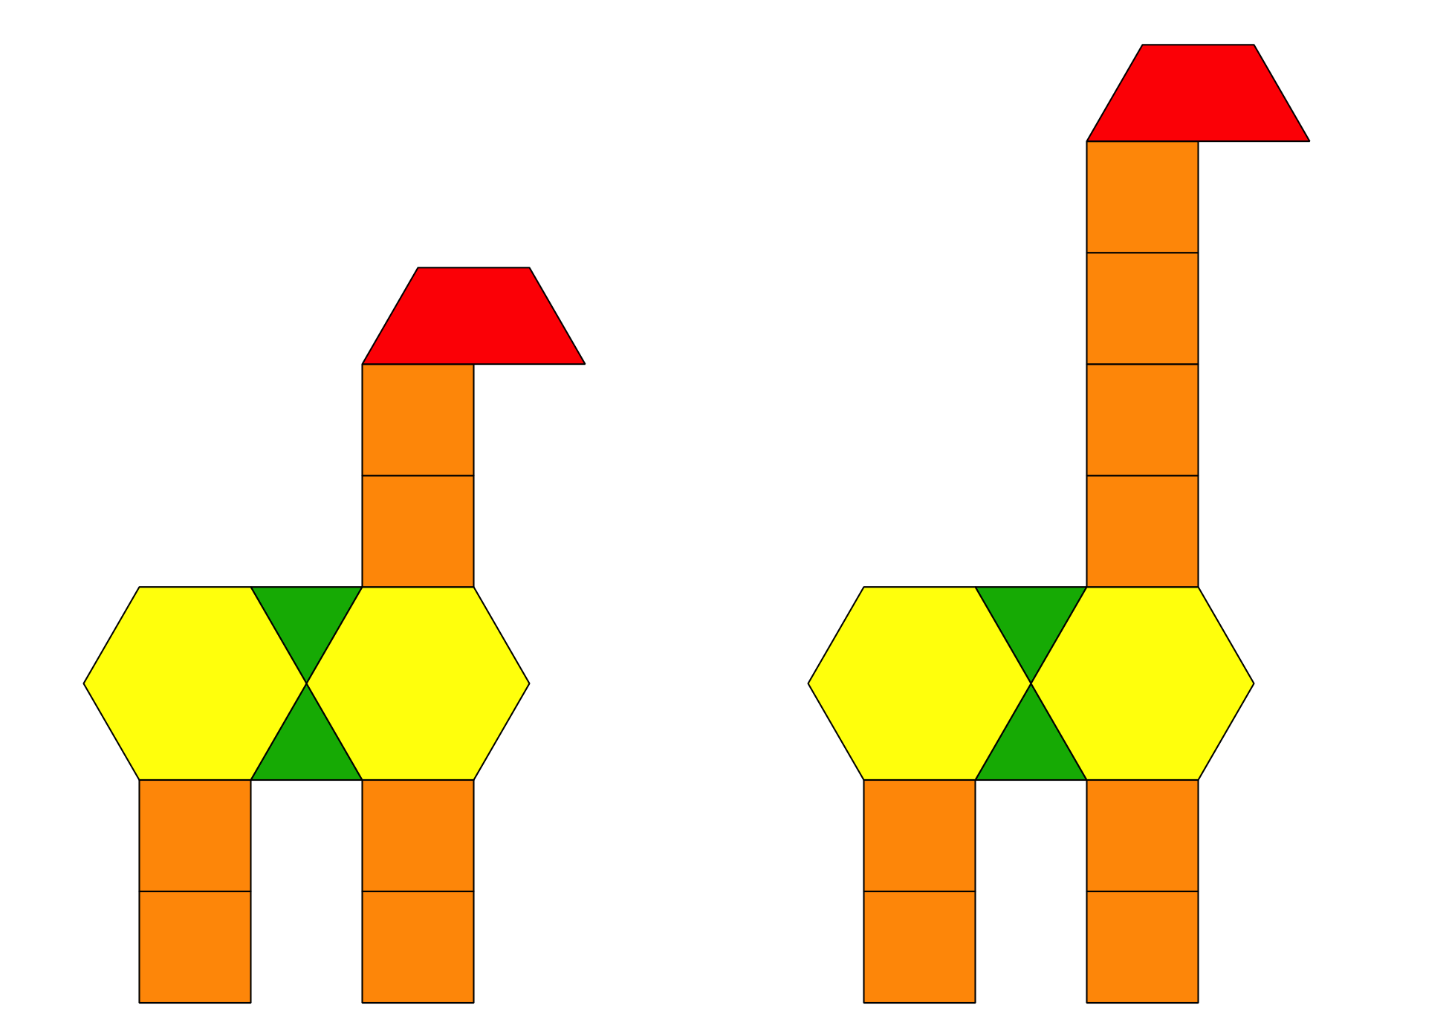
Compañero A:
- Haz una lista del número de fichas cuadradas que hay en cada uno de los primeros cinco pasos. Escribe dos observaciones sobre los números.
- Sin dibujar la jirafa, predice cuántas fichas cuadradas habrá en total en el décimo paso. Explica o muestra cómo razonaste.
- ¿En algún paso habrá 25 fichas cuadradas en total? Explica o muestra cómo razonaste.
Compañero B:
- Haz una lista del número total de fichas que hay en cada uno de los cinco primeros pasos. Escribe dos observaciones sobre los números.
- Predice cuántas fichas habrá en total en el décimo paso. Explica o muestra cómo razonaste.
- ¿En algún paso habrá 25 fichas en total? Explica o muestra cómo razonaste.
© CC BY 2021 Illustrative Mathematics®

